03.01.2021

YAPAY SİNİR AĞLARI

“BREAST CANCER PREDICT”

# Hazırlayan:

## 160101003 / Kutay Gören

# **Tanım**

## Breast Cancer(Meme Kanseri)

Meme kanseri, meme dokusunu oluşturan hücre gruplarından birinin değişime uğraması ve kontrolsüz olarak çoğalması nedeniyle oluşan tümör sonucu ortaya çıkan bir hastalık.

Kanserli doku, önce yakın çevresine sonra, memeye yakın lenf bezlerine yayılıyor. Zamanında tanı konulup tedavi edilmeyen hastalarda kanser diğer organlara yayılarak tedavisi olanaksız evreye geçiyor.

## Proje

Meme dokusunda oluşan tümörün özelliklerine göre yapay sinir ağlarının yardımı ile öğrenim sağlayarak iyi huylu ya da kötü huylu olduğunu tahmin etmektedir.

## Girişler

1. Yarıçap (merkezden çevre üzerindeki noktalara olan mesafelerin ortalaması)
2. Doku (gri ölçekli değerlerin standart sapması)
3. Çevre
4. Alan
5. Pürüzsüzlük (yarıçap uzunluklarında yerel değişim)
6. Kompaktlık (çevre ^ 2 / alan - 1.0)
7. İçbükeylik (konturun içbükey kısımlarının şiddeti)
8. İçbükey noktalar (konturun içbükey kısımlarının sayısı)
9. Simetri
10. Fraktal boyut ("kıyı yaklaşımı" - 1)

## Çıkışlar

1. Maligant (Kötü Huylu)
2. Benign (İyi Huylu)

## Veriseti

Kaggle: <https://www.kaggle.com/sarahvch/breast-cancer-wisconsin-prognostic-data-set>

Verisetinin içinde test veriseti bulunmadığı için sklearn.model_selection kütüphanesindeki train_test_split fonksiyonu ile veriseti train ve test olarak ayrılmıştır.

## Projenin Faydaları

Tümörün sahip olduğu özelliklere bakılarak daha önceki veriler aracılığıyla kolay ve hızlı bir şekilde tümörün huyunun tespit edilmesini sağlar.

# **Metotlar**

Proje yapım aşamasında Google’ın sağladığı Jupyter Notebook altyapılı Google Colab kullanıldı. Hem çalışma hızını arttırmaktadır hem de kaynak olarak ortak kütüphanelerin kullanımını sağlamaktadır.

## Algoritmalar

### Forward Propagation

Giriş verileri ağ üzerinden ileri yönde beslenir. Her gizli katman, giriş verilerini kabul eder, bunları aktivasyon işlevine göre işler ve ardışık katmana geçer.

### Back Propagation

Bir önceki çağda elde edilen hata (kayıp) oranına dayalı olarak yapay sinir ağının ağırlıklarını günceller. Ağırlıkların doğru şekilde ayarlanması daha düşük hata oranı sağlar ve modeli daha güvenli kılar.

### Aktivasyon Fonksiyonları

Sigmoid ve ReLU aktivasyon fonksiyonları kullanılmıştır.

### Cost Function

Beklenen sonuç ve bulunan sonuç ile yapılan işlemler sonucu yapılan maliyet hesabıdır.

### Update Function

Parametreler, back propagation ve learning rate (öğrenme oranı) sonucu çıkan sonuçlar ile parametrelerin güncellenmesini sağlamaktadır.

# 

# **Sonuç**

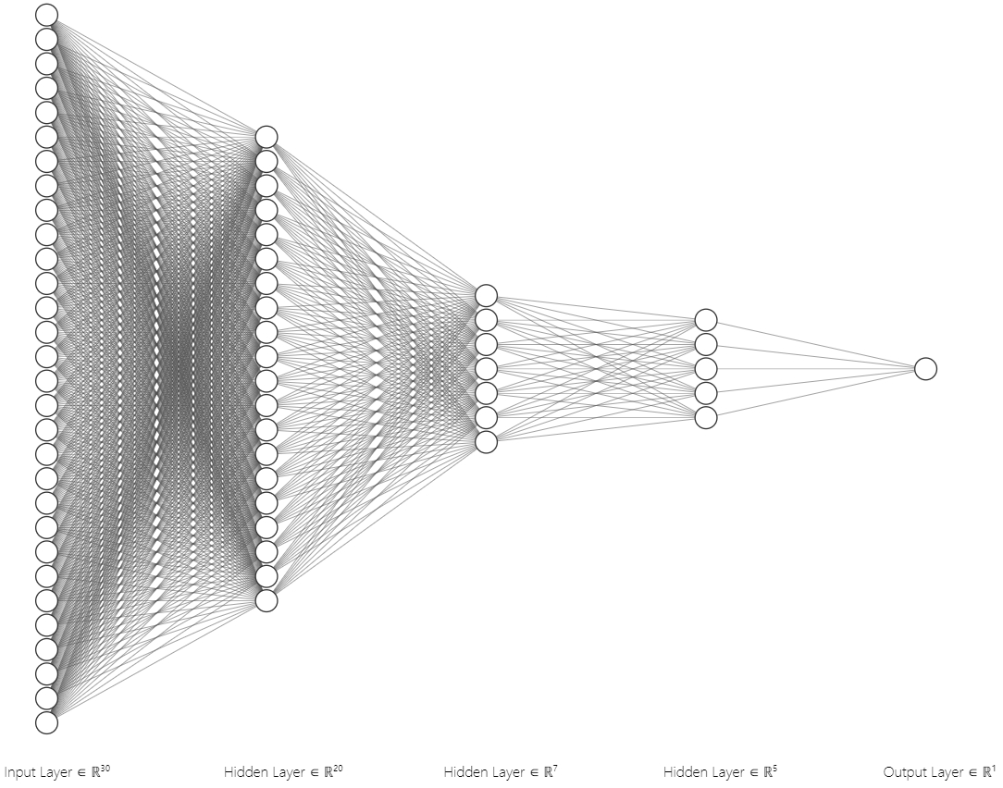

En optimize elde edilen sonuç yukarıda görülen 4 katmanlı yapay sinir ağı sonucu elde edilmiştir. İterasyon sayısı 5000, learning rate(öğrenme oranı) 0.009 olarak alınmıştır. Herhangi bir overfitting veya underfitting ile karşılaşılmamıştır.

